آخرین رویدادها پیرامون سازماندهی اسلام در فرانسه
همانگونه که پیش از این نیز گزارش هایی در خصوص اراده سیاستگزاران فرانسوی در زمینه مدیریت و اشراف بیشتر دولت در مناسبات خود با ادیان مختلف و بویژه مسلمانان فرانسه و نیز فعالیت های مذهبی موسسات و نهادهای اسلامی به عنوان دومین دین این کشور ارسال شده است در ادامه نیز به دلیل اهمیت موضوع برخی دیگر از رخدادهای جدید ذکر می گردد.
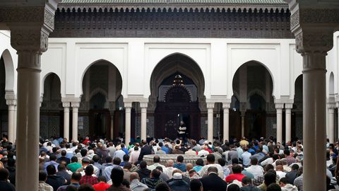
در ماه نوامبر سالجاری پس از تشکیل نخستین جلسه کاری برای سازمان دهی اسلام در فرانسه و تشکیل "انجمن مسلمانان برای حمایت از اسلام فرانسوی" (AMIF)، در ادامه بیش از چهل شخصیت اسلامی فرانسه حمایت خود را از راه اندازی این انجمن اعلام کردند و این اقدام را یکی از اقداماتی که می تواند مشکل تامین مالی برای طرح های اسلامی در فرانسه را حل کند، معرفی نمودند.
یادآوری می شود که این انجمن بخشی از پیشنهاداتی می باشد که اخیرا توسط "حکیم القروی"، رئیس "موسسه تحقیقاتی مونتین"به مقامات رسمی فرانسه ارائه گردیده است. بر اساس ادعای مدیر این طرح، یکی از اهداف سازمان دهی اسلام در فرانسه مبارزه با رشد افراطی گرایی و استفاده ابزاری از اسلام برای مقاصد سیاسی و تروریستی همچنین مقابله با تبعیض و نابرابری (بین زنان و مردان مسلمان) عنوان شده است. قرار است این انجمن به جمع آوری کمک های اهدایی همچنین عوارضی که روی فعالیت های دینی مانند سفر حج یا ذبح حلال وضع می شود، اقدام نماید و اعتبارات لازم برای طرح ها، آموزش ائمه و کمک به مساجد را بدین ترتیب تامین کند.
از سویی دیگر، به مناسبت هفتادمین سالگرد صدور بیانیه حقوق بشر "کنفرانس مسئولان دینی فرانسه" (CRCF) اقدام به برگزاری جلسه ای با حضور مسئولان ادیان حاضر در فرانسه حول موضوع رابطه ادیان و حقوق بشر در مجلس سنای این کشور کرد که طی آن نظرات مختلف در خصوص این موضوع مورد بررسی قرار گرفت. در این جلسه مسئولان ادیان و آیین های مهم فرانسه از جمله رهبران جامعه مسیحیان (کاتولیک ها، پروتستان ها، ارتدوکس ها)، جامعه مسلمانان، جامعه یهودیان و جامعه بوداییان حضور داشتند. این جلسه با سخنان "ژرار لارشه"، رئیس مجلس سنا آغاز شد و خانم "والانتین زوبر"، مورخ و کارشناس ادیان گزارشی از جایگاه حقوق بشر در ادیان ارائه داد.
رویداد دیگر اینکه "کنگره مسلمانان فرانسه"به ابتکار "شورای فرانسوی آیین اسلام" (CFCM) در ماه دسامبر سالجاری با حضور "کریستف کاستانر"، وزیر کشور و ادیان فرانسه در سالن اجتماعات "موسسه جهان عرب"برگزار شد. در خلال این کنگره مسئولان جامعه اسلامی فرانسوی کوشیدند وحدت و هماهنگی خود را در خصوص مباحث حاضر حول طرح جدید سازمان دهی اسلامی در فرانسه به نمایش گذارند و خود را مخاطب ممتاز حکومت معرفی نمایند. کاستانر که در واقع سخنران پایانی این کنگره بود اعلام کرد تمامی دولت در حال بررسی چگونگی انجام اصلاحات در قانون 1905 در خصوص لائیسیته می باشد.
موضوع امسال این کنگره که با حضور حدود 400 نفر برگزار شد، "وحدت، استقلال و شهروندی" بود. "احمد اوغرا"، رئیس "شورای فرانسوی آیین اسلام" این تجمع که با حضور اعضای شورای یاد شده و تشکل های اسلامی غیر عضو صورت می گیرد را فصل جدیدی در تاریخ 15 ساله این شورا دانست و گفت: این اتفاق در زمانی رخ می دهد که موضوع بازنگری در ساختار موجود تشکل های اسلامی و سازمان دهی اسلام در فرانسه مطرح شده است.
در این کنگره شخصیت های سیاسی دیگری از طیف های مختلف حضور داشتند. در این میان می توان به "والری پکرس"، رئیس منطقه پاریس و حومه یا "ناتالی گوله"، نماینده سنا اشاره کرد. گوله در سخنانی خطاب به مسلمانان گفت: موضوع سازمان دهی اسلام (در فرانسه) را به دیگران نسپارید (خودتان ابتکار عمل را در دست بگیرید). واگذاری این امر به دیگران کار اشتباهی است. "ژان لویی بیانکو"، رئیس "دیده بان لائیسیته" نیز اعلام کرد که سازمان دهی اسلام در فرانسه قبل از همه به خود مسلمانان بر می گردد.
احمد اوغرا همچنین در خصوص موضوع تامین مالی انجمن ها و تشکل های اسلامی فرانسه که به دغدغه ای جدی در فرانسه مبدل گردیده اظهار داشت: ما نمی توانیم در شرایطی که صندوق ها خالی است طرح های خیالی ارائه دهیم. بی تردید هدف انجمنی که قرار است برای تامین مالی و حمایت از آیین اسلام ایجاد شود (AFSCM) مبارزه با هر گونه تامین مالی نادرست می باشد اما امروز این انجمن عملیاتی نیست و توان حمایت از تشکل های اسلامی را ندارد.
وی افزود: اسلام در فرانسه مسئله ای مانند بورس نیست که تابع روش های حاکم در وال استریت باشد ... آن هایی که هرگز به مسجد نرفته اند و می خواهند اسلام را سازمان دهی کنند باید قبل از هر چیز از دفاتر شیک خود خارج شوند و به صورت میدانی به طور روزمره با مسلمانان رو در رو شوند. "انور کبیبش"، نیز یکی از سخنرانان بود که در واکنش به طرح پیشنهادی "حکیم الغروی" در خصوص سازمان دهی اسلام در فرانسه و تغییر ساختار نظام مالی آن گفت: ما عمیقا معتقدیم که مسلمانان فرانسه و فعالان حوزه حلال و حج همچنین مسلمانان ترجیح می دهند که با انجمن های دینی عضو این شورا کار کنند تا با موسسات مالی و بانک ها.
بر اساس خبر شبکه یورو نیوز، امانوئل ماکرون، رئیس جمهوری فرانسه در دیدار با نمایندگان «شورای دین اسلام فرانسه» وعده داده تا در جریان اصلاح قانون لائیسیته، موضعی علیه مسلمانان این کشور گرفته نشود. احمد اوغرا و انور کبیبش، دو عضو بلندپایه «شورای دین اسلام فرانسه» پس از دیدار با رئیس جمهوری فرانسه اعلام کردند اصلاح قانون لائیسیته برای تسهیل ارتباط میان دولت و نهادهای اسلامی هنوز در مراحل اولیه تدوین قرار دارد و آقای ماکرون به آن‌ها قول داده که مقرارت جدید علیه دین اسلام نباشد.
در همین راستا، "غالب بن شیخ"، اسلام شناس و مجری برنامه تلویزیونی "اسلام "در شبکه 2 فرانسه به ریاست "بنیاد اسلام فرانسوی"انتخاب شد. وی به جای "ژان پی یر شونمان"، وزیر پیشین کشور فرانسه که دو سال ریاست این بنیاد را در دست داشت، انتخاب شده است. "بنیاد اسلام فرانسوی" به عنوان پلی برای برقراری ارتباط بین اسلام و جمهوری (در فرانسه) معرفی می شود.
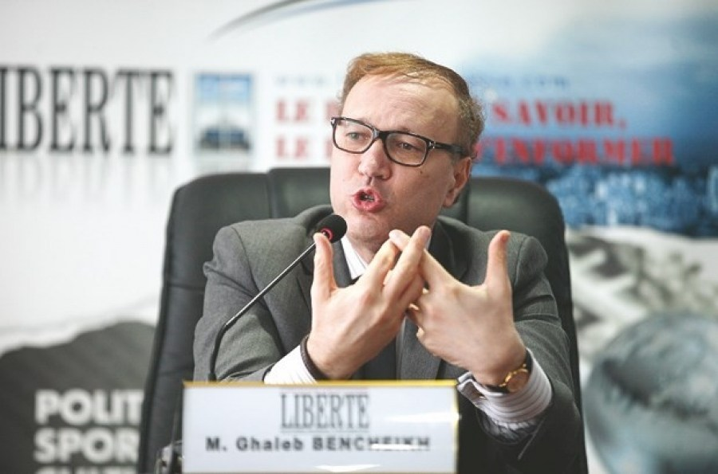
بن شیخ پسر "شیخ عباس بن شیخ الحسین"، مدیر پیشین مسجد بزرگ پاریس (از سال 1982 الی 1989) و دارای دکتری در رشته فلسفه و ادیان می باشد. وی همچنین رئیس شاخه فرانسوی "کنفرانس جهانی ادیان برای صلح" می باشد و به طور منظم در نشست ها و همایش ها در فرانسه و خارج دعوت می شود. وی علاوه بر این معاون تشکلی به نام "معماران صلح"و نیز عضو "کمیته هماهنگی برای آموزش و عدم خشونت و حمایت از صلح"است.
خاطر نشان می سازد، «شورای دین اسلام فرانسه» در سال ۲۰۰۳ توسط نیکولا سارکوزی -که در آن زمان وزیر کشور بود- به منظور برقراری ارتباط میان دولت و مسلمانان فرانسه بنیان نهاده شده است. مجلس شورای ملی فرانسه در سال ۱۹۰۵ قانون جدایی نهاد دولت از کلیسای کاتولیک (موسوم به لائیسیته) را تصویب کرد. بر اساس این قانون که همچنان لازم‌الاجرا است، دولت و کلیسای کاتولیک حق دخالت در امور یکدیگر را ندارند؛ دولت حقی در عزل و نصب مقام‌های کلیسای کاتولیک ندارد و در مقابل، کلیسای کاتولیک امکان بهره‌مندی از امکانات دولتی را ندارد. در سال‌های گذشته، محاکم فرانسه بر اساس این قانون، امکان حمل نشان‌های مذهبی از سوی کارمندان دولت در محل کار را رد کردند. از سوی دیگر و همزمان با گسترش جمعیت مسلمانان در فرانسه، از دهه ۱۹۸۰ برخورد میان دولت و دانش‌آموزان دختر بر سر مساله حجاب در این کشور بالا گرفت. مجلس فرانسه در سال ۲۰۰۴ قانون ممنوعیت حمل نشانه‌های مذهبی در مدارس دولتی این کشور را تصویب کرد. قانون لائیسیته ۱۹۰۵، صرفا نحوه تعامل دولت و کلیسای کاتولیک را مشخص و محدود می‌کند.
حاصل آنکه از مجموعه اتفاقات و پیگیری هایی که به گونه ای مستمر در زمینه سازماندهی اسلام در فرانسه در حال انجام است به نظر می رسد که پس از تجربه اتقافات و رخدادهای تروریستی که طی چند سال اخیر فرانسه شاهد آن بوده است، دولت فرانسه تصمیم جدی دارد که علی رغم تاکید بر اصول لائیسیته در جمهوری پنجم فرانسه، سطح ارتباط، نظارت و مداخله خود را در حوزه جامعه مسلمانان فرانسه افزایش دهد تا از این طریق ضمن کاستن از حساسیت ها و تنش های احتمالی با مسلمانان این کشور که بخش قابل توجهی از جمعیت این کشور را به خود اختصاص می دهند، همزمان بتواند اشراف بیشتری بر ساز وکار تامین مالی موسسات مختلف اسلامی، چگونگی حضور و حمایت دولت های خارجی از این موسسات، ادغام و سازگار نمودن هر چه بیشتر جامعه مسلمانان با ارزش های جمهوری فرانسه داشته باشد. تا با اعمال مدیریتی فعال و کارآمدتر از گذشته، بر اساس ادعاهای مطرح شده، از گسترش تمایلات تندروانه و رادیکال اسلامگرا و نیز تکرار حرکت های تروریستی پیشگیری نماید.

تهیه و تنظیم: رایزنی فرهنگی سفارت جمهوری اسلامی ایران
پاریس، دیماه 97

